INFORME DE FISCALIZACIÓN AMBIENTAL

INSPECCIÓN AMBIENTAL

PISCICULTURA LOS RÍOS

DFZ-2015-32-IX-RCA-IA

 | Nombre | Firma
Aprobado | EDUARDO RODRIGUEZ SEPULVEDA
Revisado | JUAN HARRIES MUÑOZ
Elaborado | DIEGO MALDONADO BRAVO

TABLA DE CONTENIDOS

1. RESUMEN. 3
2. IDENTIFICACIÓN DEL PROYECTO, ACTIVIDAD O FUENTE FISCALIZADA 4
3. INSTRUMENTOS DE GESTIÓN AMBIENTAL QUE REGULAN A LA ACTIVIDAD FISCALIZADA. 7
4. ANTECEDENTES DE LA ACTIVIDAD DE FISCALIZACIÓN. 8
5. HECHOS CONSTATADOS. 11
6. CONCLUSIONES. 22
7. ANEXOS. 24

RESUMEN.

El documento que se presenta a continuación contiene los resultados de la inspección ambiental realizada a la “Piscicultura Los Ríos” por la Corporación Nacional Forestal (CONAF) Región de La Araucanía, junto a la Dirección General del Territorio Marítimo y de Marina Mercante (DIRECTEMAR) por encomendación de la Superintendencia del Medio Ambiente (SMA). La Piscicultura Los Ríos está ubicada en la comuna de Villarrica, y cuenta con dos proyecto aprobados ambientalmente, la Declaración de Impacto Ambiental (DIA) “Piscicultura Los Ríos” que cuenta con la Resolución de Calificación Ambiental (RCA) N° 46/2011 y la DIA “Modificación Piscicultura Los Ríos, Incorporación Nuevo Lote (Sin Aumento de Producción)” aprobada mediante la RCA N° 89/2013, ambas refundidas mediante la Resolución Exenta N° 118/2013 de la Comisión de Evaluación de Proyectos Región de La Araucanía. La actividad de inspección ambiental fue desarrollada durante el día 26 de Febrero del 2015.

Se debe tener presente que la Piscicultura Los Ríos fue fiscalizada durante el año 2013, cuyo expediente DFZ-2013-1328-IX-RCA-IA, fue derivado a la División de Sanción y Cumplimiento de la SMA, con sola una no conformidad relacionada con el manejo de RILes. Actualmente este expediente de fiscalización se encuentra en estudio por parte de esa División.

El proyecto consiste en el cultivo de especies salmónidos con una producción proyectada de 2.000 toneladas anuales a partir del segundo año. Las aguas utilizadas para la producción son captadas y restituidas desde el Río Toltén cuyo caudal calculado a un periodo de retorno de 100 años alcanza a 1.172 m³/seg. La piscicultura cuenta con un sistema de tratamiento de Residuos Industriales Líquidos (RILes) mediante rotafiltros y un manejo de mortalidades mediante un sistema de ensilaje.

Las principales materias ambientales consideradas en la fiscalización incluyeron: Captación y restitución de las aguas, Afectación a la calidad de las aguas, Manejo de RILes, Manejo de mortalidades y Ejecución de planes de manejo forestal.

Los hechos constatados como no conformidad son los siguientes: (i) El titular no acredita la realización del monitoreo de calidad de las aguas del cuerpo receptor (Río Toltén) del efluente de la piscicultura para los años 2014 y 2015, y (ii) El predio destinado a la reforestación no cuenta con una plantación de vegetación nativa, además, no se presenta por parte del titular el Informe de seguimiento anual de plantación establecido en la Res. Ex. N° 118/2013.

IDENTIFICACIÓN DEL PROYECTO, ACTIVIDAD O FUENTE FISCALIZADA

Antecedentes Generales

Identificación de la actividad, proyecto o fuente fiscalizada:
Piscicultura Los Ríos.
Región:  La Araucanía. | Ubicación de la actividad, proyecto o fuente fiscalizada:  Sector Putúe Bajo, comuna de Villarrica, Región de La Araucanía.
Provincia:
Cautín.
Comuna:
Villarrica.
Titular de la actividad, proyecto o fuente fiscalizada:  Acuícola Ríos y Toro y Cía. Ltda. | RUT o RUN:  76.111.158-2
Domicilio Titular:  Manuel Montt N° 850, Of. 701, Temuco. | Correo electrónico:  gburgemeister@gmail.com
Domicilio Titular:  Manuel Montt N° 850, Of. 701, Temuco. | Teléfono:  65-2432527
Identificación del Representante Legal:  Gustavo Burgemeister Vester. | RUT o RUN:  10.970.692-2
Domicilio Representante Legal:  Manuel Montt N° 850, Of. 701, Temuco. | Correo electrónico:  gburgemeister@gmail.com
Teléfono:
85953457
Fase de la actividad, proyecto o fuente fiscalizada:
Operación.

Ubicación

Figura 1. Mapa de Ubicación Local (Fuente: Sistema Nepassist SMA, 2015).

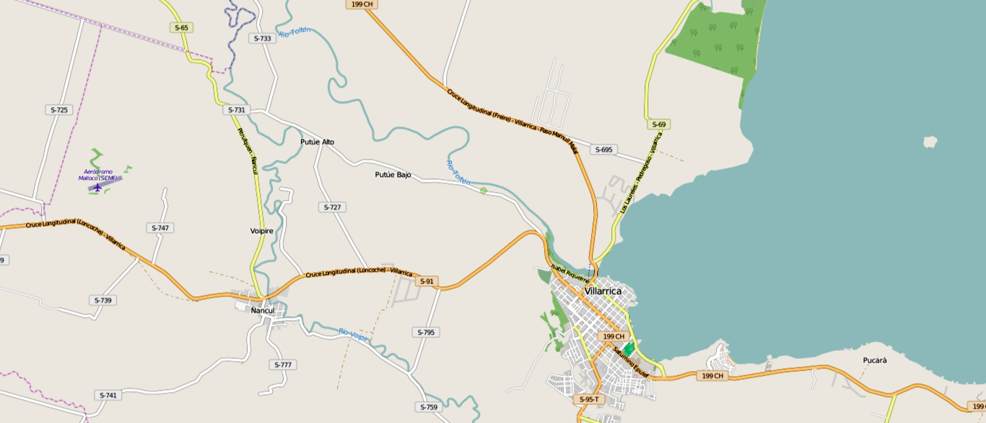
Piscicultura Los Ríos
Lago Villarrica
Coordenadas UTM de Referencia
Datum: WGS84 | Huso: 18S | UTM N: 5.650.795 m. | UTM E: 736.916 m.
Ruta de Acceso: Se puede acceder a través de la Ruta 199 CH, que une Freire con Villarrica y después tomar la Ruta S-91 que une Villarrica con Loncoche, a la altura del kilómetro 1,5, se encuentra el acceso al camino que conecta Putúe Bajo con Rinconada, en el kilómetro 1,7 aproximadamente, se encuentra el acceso al proyecto.

Figura 2. Layout del Proyecto (Fuente: DIA RCA N° 89/2013).

INSTRUMENTOS DE GESTIÓN AMBIENTAL QUE REGULAN A LA ACTIVIDAD FISCALIZADA.

Identificación de Instrumentos de Gestión Ambiental que Regulan actividad, proyecto o fuente fiscalizada.

ID | Tipo de Documento | N° | Fecha. | Comisión / Institución. | Nombre del proyecto. | Comentarios. | Instrumento fiscalizado.
1 | RCA | 46 | 2011 | Comisión de Evaluación Región de La Araucanía. | DIA “Piscicultura Los Ríos”. | Cuenta con las siguientes pertinencias:  Res. Ex. N° 91/2012 del Servicio de Evaluación Ambiental (SEA), que señala que las modificaciones respecto al aumento de la superficie y relocalización de estanques productivos, deben ser ingresadas al Sistema de Evaluación de Impacto Ambiental (SEIA).  Res. Ex. N° 220/2014 SEA, sobre el reemplazo de estanques de cultivo, que resuelve que no amerita estas modificaciones el ingreso al SEIA.  Res. Ex. N° 206/2015 SEA, que trata sobre la ampliación de la superficie del proyecto y la redistribución de estanques de cultivo y sala de generadores, modificaciones que no ameritan el ingreso al SEIA. | Sí.
2 | RCA | 89 | 2013 | Comisión de Evaluación Región de La Araucanía. | DIA “Modificación Piscicultura Los Ríos, Incorporación Nuevo Lote (Sin Aumento de Producción)”. | La evaluación consistió en incorporar un nuevo terreno, redistribución de estanques de cultivo, y la reubicación sala de generadores. Todas estas modificaciones no aumentaban la producción de este centro. | Sí.
3 | Res. Ex. | 118 | 2013 | Comisión de Evaluación Región de La Araucanía. | Resolución Exenta que Refunde las RCA N° 46/2011 y RCA N° 89/2013, ambas presentadas por el Sr. Gustavo Burguemeister Vester en representación de Acuícola Ríos, Toro y Compañía Limitada. | Sin observaciones. | Sí.

ANTECEDENTES DE LA ACTIVIDAD DE FISCALIZACIÓN.

Motivo de la Actividad de Fiscalización.

Motivo:  Programada. | Descripción del Motivo:  Según Resolución SMA N° 769/2014 que fija Programa y Subprogramas Sectoriales de Fiscalización Ambiental de Resoluciones de Calificación Ambiental para el año 2015.

Materia Específica Objeto de la Inspección Ambiental.

- Captación y restitución de las aguas.
- Afectación a la calidad de las aguas.
- Manejo de RILes.
- Manejo de mortalidades.
- Ejecución de planes de manejo forestal.

Aspectos Relativos a la Ejecución de la Inspección Ambiental.

Inspección ambiental.

Fecha(s) de realización:  26/02/2015 | Hora(s) de Inicio:  11:48 h |  | Hora(s) de Finalización:  14:30 h
Fiscalizador Encargado de la Actividad:  Sebastian Baeza Contreras. |  |  | Órgano:  CONAF Región de La Araucanía.
Fiscalizadores Participantes:  Marcelo Santos Arriagada.  Barbara Cisternas Vargas. |  |  | Órgano(s):  CONAF Región de La Araucanía.  DIRECTEMAR.
Existió Oposición al Ingreso: |  | Fundamentación: - No.
Existió auxilio de fuerza pública: |  | Fundamentación: - No.
Existió colaboración por parte de los fiscalizados: |  | Fundamentación: - Sí.
Existió trato respetuoso y deferente hacia los fiscalizadores: |  | Fundamentación: - Sí.
Entrega de antecedentes requeridos y documentos solicitados: |  | Fundamentación: - Sí.
Entrega de Acta: |  | Fundamentación: - Si (Anexo 1).

Esquema de recorrido.

Figura 3. Recorrido realizado en la inspección ambiental del 26 de Febrero del 2015 (Fuente: Google Earth, 2015).
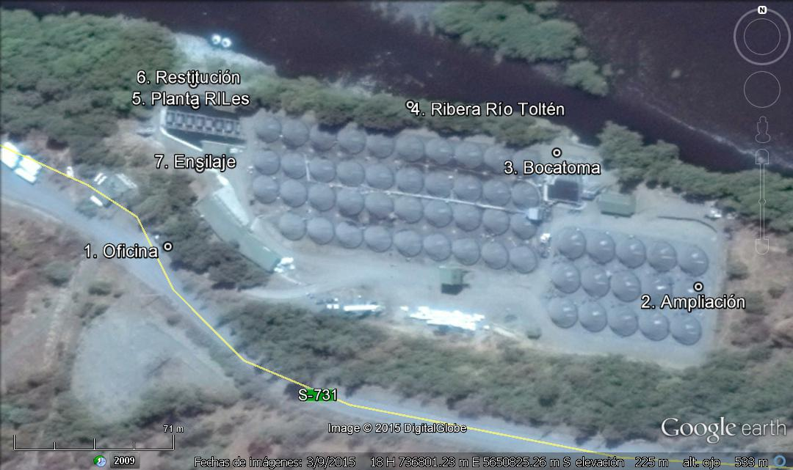

Detalle del Recorrido de la Inspección.

N° de Estación | Nombre del sector | Descripción Estación
1 | Oficina. | Lugar en donde se realiza la reunión informativa previa a la inspección ambiental. En la reunión participan el equipo fiscalizador y el Sr. Nicolas Valdivia de la empresa Salmones Cupquelan.
2 | Sector de ampliación. | Sector Este de la piscicultura que fue objeto de una evaluación ambiental que fue resuelta mediante la RCA N° 89/2013.
3 | Bocatoma. | Sector en el Río Toltén en donde se localiza la obra de captación de aguas para la Piscicultura Los Ríos.
4 | Ribera Río Toltén. | Ribera del lado Sur del Río Toltén que colinda con la piscicultura.
5 | Planta RILes. | Sistema de tratamiento de los RILes generados en la piscicultura.
6 | Restitución de aguas. | Punto en donde se restituyen las aguas al Río Toltén, previo tratamiento.
7 | Ensilaje. | Sector en donde se ubican los equipos utilizados para el manejo de las mortalidades de la piscicultura.
8 | Sector de reforestación. | Sitio destinado a la reforestación. Este sector de ubica a unos 2 km aprox. al Oeste de las instalaciones de la Piscicultura Los Ríos.

Aspectos Relativos al Seguimiento Ambiental.

Documentos Revisados.

Nombre del informe(es) revisado (s) | Aspecto Ambiental Relevante | Código  SSA | Fecha de recepción documento | Periodo que reporta |  | Organismo Revisor | Estado de conformidad | N° de Hechos constatado
 |  |  |  | Desde | Hasta | Organismo Revisor | Estado de conformidad | N° de Hechos constatado
Programa de Vigilancia Ambiental (Anexo 2). | Afectación a la calidad de las aguas. | 12.368 | 30-10-2013 | 01-01-2013 | 30-06-2013 | SMA | No Conforme | 5.2

HECHOS CONSTATADOS.

Captación y restitución de las aguas.

Número de Hecho Constatado: 1. | Estación: 3.
Exigencia:
Resolución Exenta N° 118/2013, Considerando 3, página 5:
“Captación y Aducción
El Agua se captará mecánicamente, para lo cual se utilizaran 14 bombas de superficie con un caudal medio por bomba de 250 litros/segundo y un caudal total de 3500 litros/segundo. En este Sistema existirán dos bombas en reserva, de esta manera el caudal de operación será de 3000 litros/segundo, el motor por Bomba será de 40 kw.
El agua se captará a un costado de la ribera izquierda del Río Toltén mediante tres tuberías de 1000 mm de HDPE, a esta tubería se soldarán 14 chimeneas con el propósito de que las bombas puedan succionar el agua, obras que se emplazarán en el predio con Rol de Avalúo Fiscal N°301-190.
Las bombas se ubicarán a un nivel tal que no sean afectadas por la crecida del Río Toltén con un periodo de retorno de 100 años.
El agua bombeada se conducirá a una primera cámara para disminuir su energía y poder sacar las hojas con un filtro de hojas. Después el agua se conducirá a un estanque de cabecera ubicado en el predio con Rol de Avalúo Fiscal N° 301-190, para asegurar la energía suficiente que permita conducir al agua a los estanques de cultivos distribuidos en los predios individualizados con los Roles de Avalúo Fiscal N° 301-190 y N° 301-628.
Se implementarán tuberías para alimentar de agua a las áreas de cultivo, como asimismo, para evacuar las aguas que han sido utilizadas en los estanques de cultivo y conducirlas hasta el Sistema de Tratamiento de Residuos Líquidos Industriales.
La estructura de la Estación de Bombeo será de Hormigón Armado, el hormigón será H-25 y el calibre del fierro será de 12 mm separación 15 centímetros horizontal y vertical, además el recubrimiento mínimo de las enfierraduras será de 4 centímetros”.

Resolución Exenta N° 118/2013, Considerando 3, página 11:
Nombre del cuerpo de agua | CAUDAL Total (l/s) | Ejercicio del derecho | Coordenadas
Nombre del cuerpo de agua | CAUDAL Total (l/s) | Ejercicio del derecho | Captación |  | Restitución
Nombre del cuerpo de agua | CAUDAL Total (l/s) | Ejercicio del derecho | Norte | Este | Norte | Este
Río Toltén | 5.000 | P/C | 5.651.225 | 737.111 | 5.651.250 | 736.943
Conversión a coordenadas UTM WGS84, H18S. |  |  | 5.650.942 | 736.868 | 5.650.967 | 736.700
Nota: Se agrega última fila con la conversión de coordenadas UTM WGS84 (Elaboración propia).
El proyecto hará uso de captación de agua necesaria para el proyecto, por un caudal máximo de 3.000 litros por segundo.
Las aguas se captarán de forma mecanizada desde la ribera izquierda del río Toltén.
Con fecha 8 de abril de 2010 se ingresó a la Oficina de Partes de la Dirección General de Aguas de la Región de La Araucanía, “Solicitud de traslado de punto de captación y restitución de derechos de aprovechamiento de aguas (Nº de Proceso 3752007)” de la totalidad del caudal otorgado por la Res. DGA Nº 214/2008, solicitándose aprobación del traslado de punto de captación y restitución, sobre el Río Toltén por extracción mecanizada, en el punto de coordenadas UTM (km) 5.651,225 Norte y 737.111 Este (Captación); 5.651.250 Norte y 736.943 Este (restitución) PSAD 1956 H18. Lo anterior fue aprobado por la autoridad competente por la Res. DGA 1.683/2010 […]”.
Hecho(s) constatado(s) durante la fiscalización:
- Se constata en la ribera Sur del Río Toltén una obra de hormigón que cuenta con cuatro compuertas laterales al río. En esta obra se ubican la cámara de carga de aguas y el sistema de bombeo que permite la captación de las aguas hacia la piscicultura (ver fotografía 1).
- En bocatoma se verifica la existencia de 7 bombas de las cuales 5 se encuentran operativas, se debe indicar que el proyecto aprobado señala 14 bombas, sin embargo, las bombas instaladas tiene el doble de capacidad que las indicadas en la Res. Ex. N° 118/2013. Este sistema de bombeo sirve para extraer de forma mecánica las aguas desde el Río Toltén y conducirlas hacia los estanques de cultivo de la piscicultura.
- El Sr. Nicolas Valdivia (Encargado de la Piscicultura Los Ríos) informa que el volumen de agua bombeado es de 500 litros por segundo por cada bomba, por lo tanto el caudal máximo de extracción de agua de la piscicultura es de 3.500 l/s.
- Se observa en la bocatoma que el exceso de agua no ingresa al sistema de producción de la piscicultura, sino que estas aguas son devueltas al río por un ducto (Fotografía 2).
- Se georreferenció la bocatoma en coordenadas UTM WGS84, H18S, N: 5.650.942 m y E: 736.868 m, diferenciándose en 81 m respecto a lo establecido en la Res. Ex. N° 118/2013 de la Comisión de Evaluación Región de La Araucanía. Esta distancia entre las coordenadas se ajustaría a los criterios de la Dirección General de Aguas.
- El punto de restitución de las aguas en el Río Toltén se localiza en coordenadas UTM WGS84, H18S, N: 5.650.897 m y E: 736.713 m, diferenciándose en 71 m respecto al punto señalado en la Res. Ex. N° 118/2013 de la Comisión de Proyectos Región de La Araucanía.

Registros
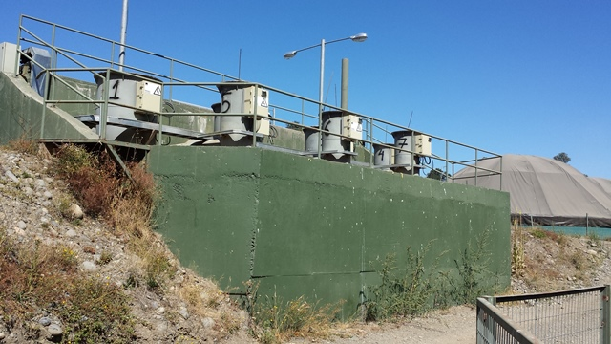  Sistema de bombeo |  | 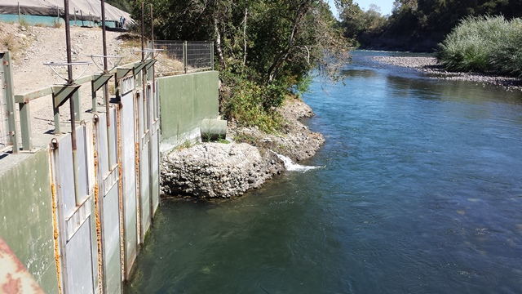  Ducto
Fotografía 1. | Fecha: 26/02/2015. | Fotografía 2. | Fecha: 26/02/2015.
Descripción Medio de Prueba: Se observa la obra de hormigón que conforma la bocatoma de la piscicultura Los Ríos. En la fotografía se puede apreciar las distintas bombas enumeradas. |  | Descripción Medio de Prueba: Se puede observar las compuertas laterales de la bocatoma en la ribera Sur del Río Toltén, así también como el ducto de devuelve las aguas sin uso al cauce natural.

Afectación a la calidad de las aguas.

Número de Hecho Constatado: 2. | Estación: 6.
Exigencia:
Resolución Exenta N° 118/2013, Considerando 4.2, página 40:
Normativa Ambiental | Descripción | Procedimientos contemplados para cumplimiento
NCh 1.333 Of.78, Requisitos de calidad del agua para Diferentes Usos. | Esta norma establece los requisitos de calidad del agua de acuerdo a su uso. Esta norma se debe aplicar a las aguas destinadas a los usos: consumo humano, bebida animal, riego, recreación y estética, y vida acuática. | El agua para consumo humano que se utilizará como bebida en el proyecto cumplirá esta normativa.  Además el titular realizará un monitoreo complementario asociado a los siguientes parámetros de la norma: Temperatura, pH, Oxígeno disuelto, SST, Nitrógeno Kjeldahl, Fósforo, Coliformes Fecales y cloruro. (puntos de muestreo: 250 metros aguas arriba de la captación (control) y 250 metros aguas abajo de la descarga de RILes, la muestra será puntual y de frecuencia semestral). Usos riego, recreacional y vida acuática.
NCh 409 Of.84 Agua Potable. Parte 1: Requisitos | Esta norma establece los requisitos físicos, químicos, radioactivos y bacteriológicos que debe cumplir el agua potable, proveniente de cualquier sistema de abastecimiento. | El agua para consumo humano que se utilizará como bebida en el proyecto cumplirá esta normativa.

Resolución Exenta N° 118/2013, Considerando 4.2, página 40:
“Artículo 73: la Gobernación Marítima de Valdivia, mediante Ordinario N°12600/36 publicado en el expediente del proyecto “Piscicultura Los Ríos” con fecha 22 de marzo de 2011, ha informado favorablemente el permiso ambiental sectorial, en atención a las siguientes consideraciones:
- La descarga del efluente tratado, se realizará en forma subfluvial al Río Toltén, cuyo punto de restitución está identificado con las coordenadas UTM 5.651.250 Norte y 736.943 Este, PSAD 1956 y Huso 18”.
Nota: Se transforman a coordenadas a UTM WGS84, H18S, N: 5.650.697 m y E: 736.700 m.

Resolución Exenta N° 118/2013, Considerando 5.1, página 50:
“Cuerpo Receptor: Con el propósito de resguardar los usos del cuerpo receptor existentes aguas abajo de la descarga del efluente del proyecto, el titular ha comprometido realizar en la fase de operación, el siguiente plan de vigilancia:

Tipo de análisis | Monitoreo al cuerpo receptor
Punto de muestreo | 250 metros aguas arriba de la captación (control). 250 metros aguas abajo de la descarga de RILes
Tipo de muestra | Puntual sincronizada con la aplicación de productos ictiosanitarios
Parámetros | Temperatura, pH, Oxígeno disuelto, DBO_{5,} SST, Nitrógeno Kjeldahl, Fósforo, Coliformes Fecales.
Frecuencia | Se propone una frecuencia semestral de muestreo durante los primeros dos años de operación del proyecto. Posteriormente, y previa consulta a la autoridad el titular podrá solicitar modificación del programa de vigilancia.
Informe | Informes semestrales, 30 días después de efectuado el monitoreo, dirigidos a la Gobernación Marítima de Valdivia y Servicio de Evaluación Ambiental

Otras medidas de Control:
El proyecto considera un monitoreo anual del test de toxicidad (microcrustáceos y algas) que se ejecutará en periodo estival de máximo estiaje y sincronizado con la aplicación de productos ictiosanitarios, sólo cuando el proyecto se encuentre en operación”.
Resolución Exenta N° 118/2013, Considerando 6.6, página 53:
“Con el propósito de resguardar los usos del cuerpo receptor existentes aguas abajo de la descarga del efluente del proyecto, se realizará en la fase de operación, un monitoreo anual del test de toxicidad (microcrustáceos y algas) que se ejecutará en periodo estival de máximo estiaje y sincronizado con la aplicación de productos ictiosanitarios”.

Resolución Exenta N° 118/2013, Considerando 7, página 53:
“Que respecto del efluente y el cuerpo receptor, se tiene la siguiente tabla resumen:

Detalle |  |  | Medidas | Entidad Fiscalizadora
Cuerpo receptor | Test de Toxicidad | Frecuencia anual | Se realizará un monitoreo anual del test de toxicidad (microcrustáceos y algas) que se ejecutará en periodo estival de máximo estiaje y sincronizado con la aplicación de productos ictiosanitarios, solo cuando el proyecto se encuentre en operación. Los resultados deberán ser informados al SAG y SEA. | SAG y Superintendencia de Medio Ambiente.
Cuerpo receptor | Plan de Vigilancia | Frecuencia semestral | Se realizará un monitoreo de Temperatura, pH, Oxígeno disuelto, DBO_{5,} SST, Nitrógeno Kjeldahl, Fósforo, Coliformes Fecales. El monitoreo se realizará en dos puntos, 250 metros aguas arriba de la captación y 250 metros aguas abajo de la descarga de riles. Las muestras serán del tipo puntual y se realizarán sincronizadamente con la aplicación de productos ictiosanitarios. Los resultados del serán informados a la Gobernación Marítima de Valdivia y el SEA. | Gobernación Marítima de Valdivia y Superintendencia de Medio Ambiente.

Resolución Exenta N° 223/2015 SMA, que Dicta instrucciones generales sobre la elaboración del plan de seguimiento de variables ambientales, los informes de seguimiento ambiental y la remisión de información al sistema electrónico de seguimiento ambiental.

Documentos revisados:
- Informe Programa de Vigilancia Ambiental, Junio del 2013 (Anexo 2).
- Informe de Monitoreo N° VI-6996 y VI-6997 de ADL Diagnostic Chile Ltda. (Anexo 3).
- Informe de Bioensayos de toxicidad LB-BIOE-R-05/1569 y LB-BIOE-R-05/1569 de ADL Diagnostic Chile Ltda. (Anexo 4).
Hecho(s) constatado(s) durante la fiscalización:
- Frente al sistema de tratamiento de RILes se observa la descarga del efluente tratado mediante dos tuberías sumergidas en el cauce del Río Toltén.

Examen de la Información:
- En el Programa de Vigilancia Ambiental de Junio del 2013 (Anexo 2) presentado en el Sistema de Seguimiento Ambiental de la SMA e ingresado con Código SSA N° 12.368, se muestran los resultados del monitoreo de las aguas del Río Toltén para los parámetros Temperatura, pH, Oxígeno disuelto, DBO5, SST, Nitrógeno Kjeldahl, Fósforo, Coliformes Fecales, muestreados el día 20 de Junio del 2013 (a máxima producción de la piscicultura según lo informa el titular) en los puntos de muestreo indicados en la Res. Ex. N° 118/2013. Respecto a los resultados presentados estos se ajustan a los límites máximos para los parámetros establecidos en las normas NCh 1.333/Of.1978 y NCh 409/Of. 1984, además no se muestran diferencias significativas entre los resultados de las muestras obtenidas aguas abajo (250 m) de la descarga del RIL y 250 m aguas arriba del punto de captación de la piscicultura.
- Con todo, revisado el Programa de Vigilancia Ambiental (Anexo 2) se observan algunos errores y omisiones que deben ser subsanados en los próximos informes, tales como: (i) la identificación de los puntos de muestreo; (ii) informar sobre la aplicación de productos ictiosanitarios en el periodo de muestreo; (ii) revisión de los límites máximos permitidos por las normas de calidad; (iv) realizar la comparación de los resultados de la calidad de aguas del Río Toltén con la Tabla 1 del D.S. N° 90/2000 MINSEGPRES, teniendo presente que esta norma es de emisión de contaminantes, no de calidad.
- Ante el requerimiento de información realizado por los fiscalizadores durante la inspección ambiental del 26 de Febrero del 2015, el titular hace entrega de los Informes IV -6996 y IV-6997 del laboratorio ADL Diagnostic Chile Ltda (Anexo 3), que solo contienen los resultados de las mediciones in situ de pH y Temperatura efectuadas el día 31 de Marzo del 2014. Estos resultados se muestran conformes según la NCh 1.333 para el uso de riego y recreacional, sin embargo no se presentan los resultados de los demás parámetros comprometidos, por lo que el monitoreo del cuerpo receptor para el año 2015 se considera incompleto.
- En cuanto al Plan de Vigilancia comprometido en el Considerando N° 7 de la Res. Ex. N° 118/2013, el titular solo acredita la realización de este durante el primer semestre del 2013, por lo que restan los resultados de los años 2014 y 2015.
- El titular presenta los Informe de Bioensayos de toxicidad LB-BIOE-R-05/1569 y LB-BIOE-R-05/1569 (Anexo 4) del laboratorio ADL Diagnostic Chile Ltda., los cuales concluyen que no se presenta toxicidad agua para Daphnia magna (microalga), tampoco indica la inhibición de crecimiento poblacional para los bioensayos de Selenastrum capricornutum (microcrustáceo). Estos informes presentan los resultados de las muestras tomadas el 1 de Abril del 2014. No obstante, los informes carecen de las firmas de los encargados del laboratorio y no contienen información que indique si la toma de muestra está sincronizada con la aplicación de productos ictiosanitarios en la piscicultura, tal como señalaba la exigencia ambiental.
- Revisado el Sistema de Seguimiento Ambiental de la SMA, con fecha 25 de Noviembre del 2015 se puede indicar que el titular no ha presentado los resultados del monitoreo del cuerpo receptor (Río Toltén) establecidos en la Res. Ex. N° 118/2013 de la Comisión de Evaluación Región de La Araucanía y regulados por la Res. Ex. N° 233/2015 de la SMA. Con excepción, solo cuenta con el Plan de vigilancia ambiental de Junio del 2013 ingresado al sistema con Código SSA N° 12.368.

Manejo de RILes.

Número de Hecho Constatado: 3. | Estación: 5.
Exigencia:
Resolución Exenta N° 118/2013, Considerando 4.2 página 41:
“Artículo 73: la Gobernación Marítima de Valdivia, mediante Ordinario N°12600/36 publicado en el expediente del proyecto “Piscicultura Los Ríos” con fecha 22 de marzo de 2011, ha informado favorablemente el permiso ambiental sectorial, en atención a las siguientes consideraciones:
- La descarga del efluente tratado, se realizará en forma subfluvial al Río Toltén, cuyo punto de restitución está identificado con las coordenadas UTM 5.651.250 Norte y 736.943 Este, PSAD 1956 y Huso 18.
- El caudal continuo será de 3.000 l/s, donde se ha entregado una caracterización teórica del efluente y los residuos líquidos serán tratados mediante un sistema de seis filtros rotatorios, donde cada uno de ellos, tendrá una capacidad de 500 litros por segundo. Además, se contará con dos filtros rotatorios adicionales de igual capacidad de tratamiento individual, que operarán ante fallas o mantenciones de alguno de los filtros que se consideran en la operación permanente del sistema de tratamiento de riles.
- Se habilitará una cámara difusora de aire en el efluente. […]
- Se ejecutará un plan de vigilancia ambiental, cuyos resultados serán informados periódicamente a la SISS, Gobernación Marítima de Valdivia, que consiste en lo siguiente: […]
b) Monitoreo al efluente del proyecto:
Tipo de análisis | Monitoreo efluente
Punto de muestreo | Cámara de muestreo que se encuentra previa a la descarga del efluente tratado
Tipo de muestra | Compuesta a excepción del caudal.
Parámetros | Se realizará monitoreo al efluente para determinar el cumplimiento de los siguientes límites máximos: Caudal: l/s, Ph: 6,0 – 8,5, Temperatura: 35 °C, Sólidos Suspendidos Totales: 80 mg/L, DBO5: 35 mgO2/L, Cloruros: 400 mg/L, Aceites y Grasas: 20 mg/l, Fósforo: 10 mg/L, Nitrógeno Total Kjeldahl: 50 mg/L, Poder Espumógeno: 7mm. Sin perjuicio de otros parámetros definidos de acuerdo a la Tabla 1 y periodicidad instruida por la Superintendencia de Servicios Sanitarios.
Límites permisibles | Los máximos establecidos en la Tabla Nº 1 del D.S. N° 90/2000.
Frecuencia | Para caudal se controlará de forma diaria. El resto de los compuestos serán muestras compuesta según lo dispone el artículo 6.3.2 del D.S. N° 90/00 del MINSEGPRES, una vez por semana.
Normativa asociada a esta solicitud(*) | D.S. N° 90/2000
Informe | Informes mensuales dirigidos a la Autoridad Marítima Local y Servicio de Evaluación Ambiental
“.

Documentos revisados:
- Carta del titular de fecha 05 de Marzo del 2015 (Anexo 5).
- Resolución de Superintendencia de Servicios Sanitarios (SISS) N° 2518/13.06.2012, Programa de monitoreo de calidad de efluente Piscicultura Los Ríos (Anexo 6).
- Resultados de autocontrol del efluente desde Agosto del 2014 a Enero del 2015 (Anexo 7).

Hecho(s) constatado(s) durante la fiscalización:
- Se inspecciona el sistema de tratamiento de RILes, en donde se constata la instalación y operación de 7 filtros rotatorios, más un octavo rotafiltro fuera del sector que se encuentra en reparación (Fotografía 3).
- Se verifica que el caudalímetro (Fotografía 4) del efluente del sistema de RILes registra un valor promedio de 1.801 litros por segundo (calculado de tres lecturas).
- Se observan dos salidas del efluente mediante ductos sumergidos en el lecho del Río Toltén, no es posible observar una cámara difusora en el efluente debido al terreno (Fotografía 5).

Examen de la información:
- Respecto a la solicitud de información sobre el Permiso Ambiental Sectorial del Art. 73 del RSEIA, el titular mediante una carta presentada el día 05 de Marzo del 2015 en la SMA (Anexo 5), señala que todo lo correspondiente al monitoreo de RILes ha sido a través de la SISS, así como, la información de los análisis mensuales del efluente y sus resultados son presentados en periódicamente en la página web de la SISS.
- Mediante la Res. Ex. SISS N° 2518/2012 (Anexo 6) se estableció el Programa de monitoreo de calidad del efluente que regula los RILes tratados en la piscicultura, en cuanto a los parámetros a medir, la periodicidad del muestreo y los límites máximos permitidos para estos parámetros. Los resultados del autocontrol presentados por el titular que incluyen los análisis de los RILes tratados entre el mes de Agosto del 2014 a Enero del 2015 (Anexo 7), fueron comparados con lo establecido por la Res. Ex. SISS N° 2518/2012, de este examen de información se puede señalar que los resultados de los RILes de la piscicultura se ajustan a la norma de emisión (D.S. N° 90/2000 MINSEGPRES) en todos los parámetros medidos.

Registros
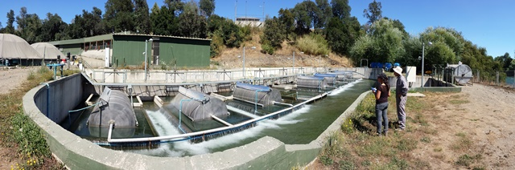
Rotafiltro en reparación
Fotografía 3. |  | Fecha: 26/02/2015.
Descripción Medio de Prueba: Vista panorámica del sistema de tratamiento de RILes. Se puede observar la instalación en línea de los rotafiltros y el rotafiltro que se encuentra en reparación.
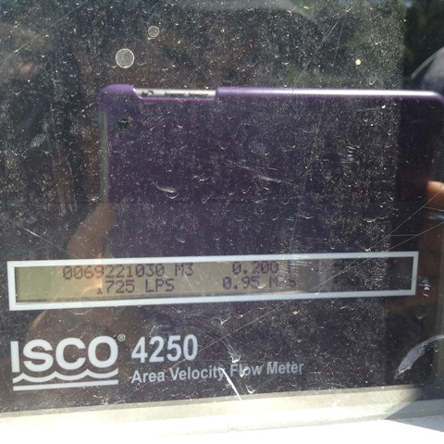 |  | 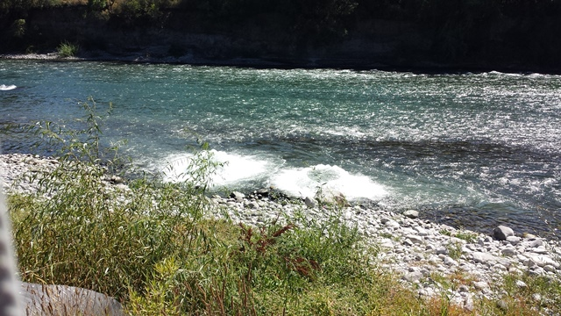  Descarga efluente
Fotografía 4. | Fecha: 26/02/2015. | Fotografía 5. | Fecha: 26/02/2015.
Descripción Medio de Prueba: Pantalla del caudalímetro, se alcanza apreciar que al momento de tomar la fotografía el caudal de salida del efluente es de 1.725 l/s. |  | Descripción Medio de Prueba: En la fotografía se pueden observan las dos salidas del efluente tratado bajo el espejo de agua del Río Toltén.

Manejo de mortalidades.

Número de Hecho Constatado: 4. | Estación: 7.
Exigencia:
Resolución Exenta N° 118/2013, Considerando 3, página 7:
“Sistema de Ensilaje
El sistema de ensilaje contará con un triturador en acero inoxidable de 700 litros de capacidad, un silo o estanque de acopio en fibra de vidrio de 10 metros cúbicos de capacidad y un pretil de contención con capacidad para contener al menos 10,7 metros cúbicos.
La estructura que albergará el sistema de ensilaje tendrá las siguientes características:
Base de la instalación: concreto de 10 cm de espesor, dispuesto en dos hojas con canal central de desagüe. La base tendrá una pendiente interna de 2% para permitir que el agua de limpieza escurra hacia el contenedor de derrame.
Enrejado: realizado de malla Acma u otro material, con perfiles de fierro en soportes; el habitáculo tendrá acceso exterior; cerrado y restringido a personas ajenas a la piscicultura por medio de candados y letreros indicativos.
Techumbre: la techumbre será de zinc acanalado, contará con canaleta de colección de agua lluvia; para todos los efectos, la altura máxima será 4 m y la altura efectiva, 3 m.
Pretil de contención: se construirá en base al volumen de acopio.
Ventilación: Ventilación natural cruzada.
Cámara estanca: para acopiar las aguas de lavado y desinfección externa de los equipos y los derrames de líquidos de productos químicos se produzcan dentro del pretil de contención del sistema”.

Hecho(s) constatado(s) durante la fiscalización:
- Se observa una bodega cerrada con paredes metálicas en donde se ubican los equipos usados para el tratamiento de las mortalidades y necropsias. Esta bodega cuenta con techo, con ventilación natural a través de puerta de malla Acma, un pretil de contención de hormigón y piso de cerámica.
- Al interior de la bodega se observa un estanque triturador (molinillo) y un silo de acopio para las mortalidades tratadas.

Ejecución de planes de manejo forestal.

Número de Hecho Constatado: 5. | Estación: 2 y 8.
Exigencia:
RCA N° 46/2011, Considerando 4.2:
“Artículo 102: la Dirección Regional de CONAF, mediante Ordinario N° 148 publicado con fecha 22 de marzo de 2011, ha informado favorablemente el permiso ambiental sectorial, en función del Plan de Manejo Corta y reforestación de Bosques Nativos para Ejecutar Obras Civiles, donde se intervendrán 0,25 hectáreas y se reforestará igual superficie en otro predio”.

RCA N° 46/2011, Considerando 4.1.2.3.3:
“Ley Nº 20.283, sobre Recuperación del Bosque Nativo y Fomento Forestal, del Ministerio de Agricultura, publicada el 30 de Julio de 2008.
El artículo 1º señala que los objetivos de esta ley son la protección, la recuperación y el mejoramiento de los bosques nativos, con el fin de asegurar la sustentabilidad forestal y la política ambiental.
El artículo 5º señala que toda acción de corta de bosque nativo, cualquiera sea el tipo de terreno en que este se encuentre, deberá hacerse previo Plan de Manejo aprobado por la Corporación Nacional Forestal”.

RCA N° 86/2013, Considerando 4.2:
“Artículo 102: la Dirección Regional de CONAF, ha informado favorablemente el permiso ambiental sectorial, en función del Plan de Manejo Corta y Reforestación de Bosques Nativos para Ejecutar Obras Civiles, donde se intervendrán 0,03 hectáreas y se reforestará igual superficie en otro predio.
Los ejemplares a intervenir corresponden a Boldo (Peumus boldus), Arrayán (Luma apiculata), Avellano (Gevuina avellana), Maqui (Aristotelia chilensis), Radal (Lomatia hirsuta), Roble (Nothofagus oblicua) y Pilo-Pilo (Sophora cassioides).
La reforestación, se realizará para una superficie similar, con especies de Roble, Coigüe, Lingue y Boldo.
El titular deberá entregar a CONAF un Informe de Seguimiento Anual de la plantación, incluyendo inventario de prendimiento, cuidados culturales, fertilizaciones y otros, hasta el establecimiento definitivo, según legislación forestal vigente”.

Resolución Exenta N° 118/2013, Considerando 3, página 7:
“Despeje de terreno
Se refiere a la necesidad de cortar vegetación nativa para habilitar las superficies necesarias para el emplazamiento de las obras propuestas por el proyecto y su modificación. La superficie total a intervenir será de 0,28 hectáreas y para ello, se han entregado los Planes de Manejo Forestal correspondientes. La superficie intervenida corresponde a:

RCA | Proyecto | Rol de Avalúo Fiscal | Superficie (has)
46/2011 | Piscicultura Los Ríos | 301-190 | 0,25
85/2013 | Modificación Piscicultura Los Ríos | 301-628 | 0,03
Superficie Total con intervención de vegetación nativa |  |  | 0,28
“.
Documentación revisada:
- Certificado N° 121/BN-13/13-C del 16 de Mayo del 2014 de CONAF, que aprueba el Plan de Manejo, Corta y Reforestación de Bosques para ejecutar obras civiles (Anexo 8).
- Autorización de ingreso a predio del Sr. Rene Marin Valdes (Anexo 9).
- Solicitud de Plan de Corrección de fecha 29 de Octubre del 2013 (Anexo 10).
- Informe Técnico Asesoría Forestal Integral de Septiembre del 2013 (Anexo 11).

Hecho(s) constatado(s) durante la fiscalización:
- En el sector de ampliación de la piscicultura costado Este, se verifica que se llevaron a cabo labores de corta de vegetación. Según el Plan de Manejo Forestal aprobado por CONAF (Anexo 8), esta superficie aprobada es de 0,03 ha. En este sector se ubican unos 15 estanques de 244 m³ cada uno, según lo señala el Sr. Valdivia encargado de la piscicultura.
- Se georreferenció un punto en este sector de ampliación de la piscicultura, el cual se ubica en coordenadas UTM WGS84, H18S, N: 5.650.799 m y E: 736.936 m.
- Al momento de la inspección no se pudo acceder al predio de la reforestación (Predio Lote 18G, Rol 301-293, Villarrica) comprometido en el Plan de Manejo Corta y Reforestación de bosque con Certificado N° 121/BN-13/13 de CONAF (Anexo 8) debido a que el portón de acceso se encontraba cerrado. Sin embargo, se accedió al predio colindante, denominado “Los Arrayanes” de propiedad del Sr. Patricio Guzman, por medio del cuidador del predio el Sr. Rene Marin Valdes (Ver autorización en Anexo 9). Desde este predio se pudo observar sin dificultad visual el sector a reforestar constatándose de que no existe una plantación de vegetación nativa, tal como quedó establecida en el plan de manejo forestal mencionado.

Examen de la información:
- El titular presenta una Solicitud de Plan de Corrección N° 1024/200-13/13 del 29 de Octubre del 2013 (Anexo 10) por la corta no autorizada de Roble-Raulí-Coigue (tipo forestal) de una superficie de 0,23 Ha en el predio Lote A Putúe Bajo (Rol 301-190) de propiedad del titular de la piscicultura Los Ríos. Respecto a este documento, CONAF informa que este Plan de Corrección no cuenta con su aprobación, que dicho plan fue rechazado por razones técnicas y legales. Por otra parte, el titular en su carta del 05 de Marzo del 2015, señala al respecto que se pondrá en contacto con CONAF para tramitar la aprobación del Plan de Corrección aludido.
- Respecto a la reforestación aprobada mediante el Plan de Manejo Corta y Reforestación de Bosque (Anexo 8) se debe tener presente que en la fiscalización ambiental realizada el año 2013 contenida en el expediente DFZ-2013-1328-IX-RCA-IA, en este mismo predio se constató el establecimiento de 460 plantas de la especie de roble, sin embargo se advirtió de la falta de cerco perimetral de protección y el no cumplimiento del prendimiento mínimo. Ahora bien, en la inspección del 26 de Febrero se observó que no existe una plantación de vegetación nativa, por lo que se infiere que no se practicaron las medidas de protección, prevención y control establecidas en el Plan de Manejo Forestal ocasionado el deterioro de las plantaciones, teniendo en consideración que la reforestación en este sitio debería estar ejecutada en el presente año.
- Durante la inspección se solicitó al titular la presentación del Informe de seguimiento anual de la plantación, ante lo cual se hizo entrega de un informe técnico forestal que data del mes de septiembre del 2013 (Anexo 11), mismo que fue presentado en la fiscalización del año 2013. Por lo anterior, el titular no acredita contar con el informe de seguimiento anual de plantación del año 2014.

Registros
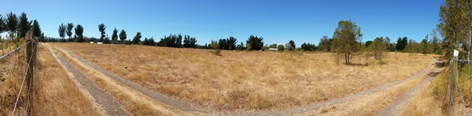
Fotografía 6. | Fecha: 26/02/2015.
Descripción Medio de Prueba: Vista panorámica del predio Lote 18 G, Rol 301-293, Villarrica, este sitio está destinado a la reforestación según el Certificado N° 121/BN-13/13 de CONAF. En la fotografía se puede apreciar que el terreno no cuenta con una plantación de vegetación nativa.

Número de Hecho Constatado: 6 | Estación: 4.
Exigencia:
RCA N° 46/2011, Considerando 6.4 y 6.5:
“6.4. Se establecerá una franja de protección de la vegetación de ribera del cuerpo receptor (franja de 10 metros desde la ribera del río) libre de instalaciones (a excepción de captación de aguas, línea de aducción y la descarga del efluente) y no se intervendrán la vegetación ubicada en zonas de alta pendiente, salvo lo que sea necesario intervenir para la construcción de un camino de acceso seguro”.
“6.5. Se mantendrá una cobertura vegetal permanente en la ribera del río Toltén que colinda con el emplazamiento del proyecto, a objeto de mitigar eventuales impactos visuales de obras civiles de captación y restitución”.

Hecho(s) constatado(s) durante la fiscalización:
- Se constató la existencia de una franja de vegetación de un ancho no superior a los 15 m en la ribera del Río Toltén, desde la bocatoma al punto de restitución de las aguas.
- No se observa vegetación arbórea y/o arbustiva en el sector de bocatoma.

CONCLUSIONES.

La actividad de fiscalización ambiental realizada consideró la verificación de las exigencias asociadas a las RCAs N° 46/2011 y 83/2013, las cuales fueron refundidas mediante la Res. Ex. N° 118/2013 de la Comisión de Evaluación de Proyectos de la Región de La Araucanía.

Del total de exigencias verificadas, se identificó la siguiente no conformidad:

N° Hecho Constatado | Materia Objeto de Fiscalización | Exigencia Asociada | Descripción de la No Conformidad
2 | Afectación a la calidad de las aguas. | Resolución Exenta N° 118/2013, Considerando 5.1, página 50:  “Cuerpo Receptor: Con el propósito de resguardar los usos del cuerpo receptor existentes aguas abajo de la descarga del efluente del proyecto, el titular ha comprometido realizar en la fase de operación, el siguiente plan de vigilancia:  Resolución Exenta N° 223/2015 SMA, que dicta instrucciones generales sobre la elaboración del plan de seguimiento de variables ambientales, los informes de seguimiento ambiental y la remisión de información al sistema electrónico de seguimiento ambiental. | El titular no acredita la realización del monitoreo del cuerpo receptor para los años 2014 y 2015, tal como fue establecido en el Plan de Vigilancia.
  Tipo de análisis | Monitoreo al cuerpo receptor
  Punto de muestreo | 250 metros aguas arriba de la captación (control). 250 metros aguas abajo de la descarga de RILes
  Tipo de muestra | Puntual sincronizada con la aplicación de productos ictiosanitarios
  Parámetros | Temperatura, pH, Oxígeno disuelto, DBO_{5,} SST, Nitrógeno Kjeldahl, Fósforo, Coliformes Fecales.
  Frecuencia | Se propone una frecuencia semestral de muestreo durante los primeros dos años de operación del proyecto. Posteriormente, y previa consulta a la autoridad el titular podrá solicitar modificación del programa de vigilancia.
  Informe | Informes semestrales, 30 días después de efectuado el monitoreo, dirigidos a la Gobernación Marítima de Valdivia y Servicio de Evaluación Ambiental

N° Hecho Constatado | Materia Objeto de Fiscalización | Exigencia Asociada | Descripción de la No Conformidad
5 | Ejecución de planes de manejo forestal. | RCA N° 86/2013, Considerando 4.2:  “Artículo 102: la Dirección Regional de CONAF, ha informado favorablemente el permiso ambiental sectorial, en función del Plan de Manejo Corta y Reforestación de Bosques Nativos para Ejecutar Obras Civiles, donde se intervendrán 0,03 hectáreas y se reforestará igual superficie en otro predio.  Los ejemplares a intervenir corresponden a Boldo (Peumus boldus), Arrayán (Luma apiculata), Avellano (Gevuina avellana), Maqui (Aristotelia chilensis), Radal (Lomatia hirsuta), Roble (Nothofagus oblicua) y Pilo-Pilo (Sophora cassioides).  La reforestación, se realizará para una superficie similar, con especies de Roble, Coigüe, Lingue y Boldo.  El titular deberá entregar a CONAF un Informe de Seguimiento Anual de la plantación, incluyendo inventario de prendimiento, cuidados culturales, fertilizaciones y otros, hasta el establecimiento definitivo, según legislación forestal vigente”.  Resolución Exenta N° 118/2013, Considerando 3, página 7:  “Despeje de terreno  Se refiere a la necesidad de cortar vegetación nativa para habilitar las superficies necesarias para el emplazamiento de las obras propuestas por el proyecto y su modificación. La superficie total a intervenir será de 0,28 hectáreas y para ello, se han entregado los Planes de Manejo Forestal correspondientes. La superficie intervenida corresponde a:  “. | Sitio a reforestar al año 2015 según el plan de manejo forestal aprobado, carece de plantación de vegetación nativa. Además, el titular no presenta el Informe de Seguimiento Anual de la plantación correspondiente al año 2014.
  RCA | Proyecto | Rol de Avalúo Fiscal | Superficie (has)
  46/2011 | Piscicultura Los Ríos | 301-190 | 0,25
  85/2013 | Modificación Piscicultura Los Ríos | 301-628 | 0,03
  Superficie Total con intervención de vegetación nativa |  |  | 0,28

ANEXOS.

N° Anexo | Nombre Anexo
1 | Acta de inspección ambiental del 26 de Febrero del 2015.
2 | Informe Programa de Vigilancia Ambiental, Junio del 2013.
3 | Informe de Monitoreo N° VI-6996 y VI-6997 de ADL Diagnostic Chile Ltda.
4 | Informe de Bioensayos de toxicidad LB-BIOE-R-05/1569 y LB-BIOE-R-05/1569 ADL Diagnostic Chile Ltda.
5 | Carta del titular de fecha 05 de Marzo del 2015.
6 | Resolución de SISS N° 2518/13.06.2012, Programa de monitoreo de calidad de efluente Piscicultura Los Ríos.
7 | Resultados de autocontrol del efluente desde Agosto del 2014 a Enero del 2015.
8 | Certificado N° 121/BN-13/13-C del 16 de Mayo del 2014 de CONAF, que aprueba el Plan de Manejo, Corta y Reforestación de Bosques para ejecutar obras civiles.
9 | Autorización de ingreso a predio del Sr. Patricio Guzman.
10 | Solicitud de Plan de Corrección de fecha 29 de Octubre del 2013.
11 | Informe Técnico Asesoría Forestal Integral de Septiembre del 2013.
12 | Documentación presentada por el titular el día 5 de Marzo del 2015.

ANEXO 12. Documentación solicitada y entregada.

N° | Documento solicitado | Plazo de entrega | Fecha entrega | Observaciones
1 | Resolución de Permiso Sectorial 73, otorgado por la Autoridad Marítima. | 05-03-2015 | 05-03-2015 | No presentado, revisar punto 5.3 del informe.
2 | Plan de Vigilancia Ambiental del cuerpo receptor (2 últimos). | 05-03-2015 | 05-03-2015 | No se presentaron, revisar punto 5.2 del informe.
3 | Comprobante de envío de Plan de Vigilancia a la Autoridad Marítima. | 05-03-2015 | 05-03-2015 | No se presentaron, revisar punto 5.2 del informe.
4 | Últimos seis monitoreos mensuales de RILes. | 05-03-2015 | 05-03-2015 | En punto 5.3 del informe.
5 | Resolución y estudio técnico del Plan de Manejo de Corrección por CONAF. | 05-03-2015 | 05-03-2015 | En punto 5.5 del informe.
6 | Resolución y estudio técnico del Plan de Manejo de Corrección por CONAF. | 05-03-2015 | 05-03-2015 | En punto 5.5 del informe.
7 | Informe de seguimiento anual de plantación forestal. | 05-03-2015 | 05-03-2015 | En punto 5.5 del informe.

